 EtherCAT故障排查手册

[一、EtherCAT及TwinCAT概述 2](#_Toc361399485)

[1.1 EtherCAT介绍 2](#_Toc361399486)

[1.2 EtherCAT通讯机制介绍 3](#_Toc361399487)

[1.3 TwinCAT介绍 5](#_Toc361399487)

[二、EtherCAT模块硬件诊断 7](#_Toc361399488)

[2.1 CX5020模块介绍及硬件诊断 7](#_Toc361399489)

[2.2 EK1100模块介绍及硬件诊断 8](#_Toc361399490)

[2.3 BK1250模块介绍及硬件诊断 9](#_Toc361399491)

[三、EtherCAT软件诊断方法 11](#_Toc361399492)

[3.1 WorkingCounter的作用和Sync unit同步单元设置 11](#_Toc361399493)

[3.1.1 WorkingCounter的作用 11](#_Toc361399496)

[3.1.2 同步单元设置原则 11](#_Toc361399497)

[3.1.3 同步单元的监测 11](#_Toc361399498)

[3.2 EtherCAT主站的状态字诊断 13](#_Toc361399494)

[3.2.1 Frame State 13](#_Toc361399496)

[3.2.2 Frame Working Counter State 13](#_Toc361399497)

[3.2.3 Slave Count和CfgSlaveCount 13](#_Toc361399498)

[3.2.4 Device State Master 13](#_Toc361399496)

[3.3 EtherCAT从站状态字诊断 14](#_Toc361399495)

[3.4通过Tcsyslog进行故障排查 15](#_Toc361399494)

[3.4.1开通FTP功能 15](#_Toc361399496)

[3.4.2开启TcSyslog(故障记录文件功能) 16](#_Toc361399497)

[3.4.3通过FTP功能把tcsyslog.txt文件拷出 16](#_Toc361399498)

[3.4.4查看并分析TcSysLog文件 17](#_Toc361399496)

[3.5 CRC、change count和Online state诊断 17](#_Toc361399494)

[3.5.1 CRC与change count 17](#_Toc361399496)

[3.5.2 Online State诊断 18](#_Toc361399497)

[3.6 EtherCAT拓扑图 20](#_Toc361399494)

[3.7 Emergency Scan 21](#_Toc361399494)

[四、典型的失效模式分类 22](#_Toc361399513)

[4.1 PLC到通讯模块的连接失效 22](#_Toc361399494)

[4.2模块与模块间的连接失效 22](#_Toc361399494)

[4.3 光电交换机的连接失效 24](#_Toc361399494)

[五、EtherCAT故障处理 28](#_Toc361399513)

[5.1更换故障模块 28](#_Toc361399494)

[5.2 CF卡数据备份 29](#_Toc361399494)

**一、EtherCAT及TwinCAT概述**

* 1. EtherCAT介绍

EtherCAT技术突破了其他以太网解决方案的系统限制：通过该项技术，无需接收以太网数据包，将其解码，之后再将过程数据复制到各个设备。

EtherCAT从站设备在报文经过其节点时处理以太网帧：嵌入在每个从站中的FMMU（现场总线存储管理单元）在帧经过该节点时读取相应的编址数据，并同时将报文传输到下一个设备。同样，输入数据也是在报文经过时插入至报文中。整个过程中，报文只有几纳秒的时间延迟。

主站方面也非常经济，商用的标准网卡（NIC）或任何主板集成的以太网控制器可以用作硬件接口。这些接口的共性就是数据通过DMA（直接内存读取）传输至PC，即网络读取时无需占用CPU资源。

EtherCAT协议在以太网帧内采用官方指定的以太类型。采用这种以太类型即可允许在以太网帧内直接传输控制数据，而无需重新定义标准以太网帧。该以太网帧可由多种子报文组成，每个子报文服务于逻辑过程映像区的特定内存区，该区域最大可达4GB。数据序列是独立于物理顺序的，所以以太网端子模块的编址可以随意排序。从站之间的广播，多播和通讯也可得以实现。

EtherCAT拥有杰出的通讯性能，接线非常简单，并对其它协议开放。传统的现场总线系统已达到了极限，而EtherCAT则突破建立了新的技术标准——30 µs内可以更新1000个I/O数据，可选择双绞线或光纤，并利用以太网和因特网技术实现垂直优化集成。使用 EtherCAT，可以用简单的线型拓扑结构替代昂贵的星型以太网拓扑结构，无需昂贵的基础组件。EtherCAT还可以使用传统的交换机连接方式，以集 成其它的以太网设备。其它的实时以太网方案需要与控制器进行特殊连接，而EtherCAT只需要价格低廉的标准以太网卡(NIC) 便可实现。

EtherCAT特点：

（1）EtherCAT 是直达IO的实时通讯系统

（2）没有子系统

（3）无网关延时

（4）输入、输出、传感器、驱动、显示等所有的设备集成于一个系统中

1.2 EtherCAT通讯机制介绍

组成一个基本的EtherCAT通讯网络所包含的组件有：嵌入式控制器、EtherCAT总线耦合器、EtherCAT端子模块、CAT5 电缆（标准五类网线）、光纤等。EtherCAT通讯 在 CAT5 电缆上使用标准的 100BASE-TX模式进行数据传输，在光纤上使用标准的 100BASE-FX模式进行数据传输。EtherCAT总线耦合器后端可连接任何数目的EtherCAT 端子和一个总线末端端子，EtherCAT耦合器将以太网100BaseTX 的电报转换为E-bus 信号在EtherCAT 端子模块间传输。每个EtherCAT从站设备都有4个EtherCAT的通讯口，分别是Port0（A口），Port1（B口），Port2（C口）和Port3（D口）。如图1.1所示。掌握通讯口概念后，可以结合Online state 和CRC校验对故障进行排查（详见3.5章）。

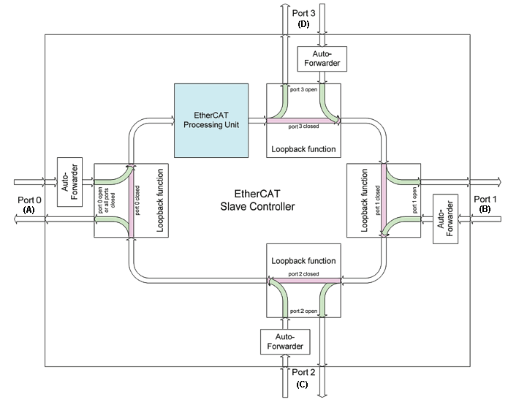

**图1.1** EtherCAT从站通讯口

如果某个port口没有连接其他的EtherCAT从站，信号在经过该port口时，该port口自动锁闭，信号会接着往下传输(对应图1.1中紫色线路)。

EtherCAT从站使用通讯口的个数不同时，EtherCAT帧的通讯顺序也不同。如表1.1所示。

|  |  |
| --- | --- |
| 通讯口个数 | EtherCAT数据帧顺序 |
| 2 | 0🡪EtherCAT Processing Unit🡪1 / 1🡪0 |
| 3 | 0🡪EtherCAT Processing Unit🡪1 / 1🡪2 / 2🡪0（使用port0,1,2）  0🡪EtherCAT Processing Unit🡪3 / 3🡪1 / 1🡪0（使用port0,1,3） |
| 4 | 0🡪EtherCAT Processing Unit🡪3 / 3🡪1 / 1🡪2 / 2🡪0 |

表1.1 EtherCAT帧的通讯顺序

如果从站只有2个通讯口，结合图1.1和表1.1，信号从左到右经过该模块时的过程如下：EtherCAT帧通过从站时，先从port0（即A口）进入该模块；然后经过EtherCAT Processing Unit；port3（D口）因为没有连接设备，所以该口在通讯时自动锁闭；信号从port1（B口）离开该从站模块。

信号从右到左经过该模块时的过程如下：

先从port1（即B口）进入该模块；port2（C口）因为没有连接设备，所以该口在通讯时自动锁闭；信号从port0（A口）离开该从站模块。

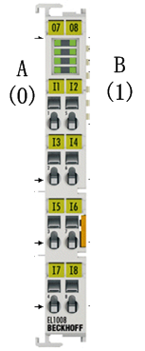 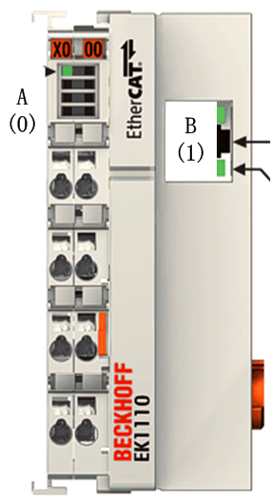 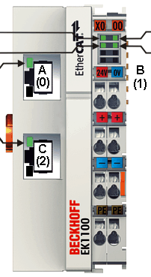 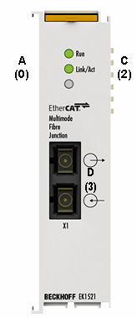

图1.2：各类EtherCAT端子模块的端口标示（从左到右分别是一般IO模块，EK1110，EK1100，EK1521）

如果在通讯的过程中，模块通讯有问题，有问题模块的前面一个EtherCAT模块会自动闭锁通讯口B，使EtherCAT报文返回。见图1.3。

如果在通讯的过程中，网线或者其他原因导致Tx和Rx线通讯均中断，这时，EtherCAT通讯的向右传输通道都是不正常的，EtherCAT报文会在Tx和Rx线通讯中断前面的模块处返回。见图1.3。

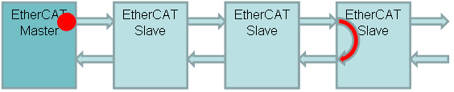

**图1.3** 有问题时，EtherCAT报文的返回

如果在通讯的过程中，网线或者其他原因导致Tx线通讯正常，但是Rx线通讯断，这时，EtherCAT通讯的向右传输通道都是正常的，即EtherCAT主站可以发出报文，而且报文能一直发送到拓扑结构的最后一个模块；然后EtherCAT报文从最后一个模块往回返，即开始使用Rx通讯线，如果Rx通讯线有地方中断，EtherCAT通信就会中断，不能返回到EtherCAT主站。EtherCAT主站在10个周期接收不到发出的Frames的回复时，就会把自身的State值设定为INIT。见图1.4。

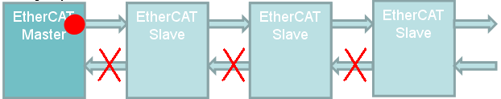

**图1.4** Tx线通讯正常，但是Rx线通讯断**时，EtherCAT报文无法返回到主站处**

1.3 TwinCAT介绍

TwinCAT 系统软件可通过多 PLC 系统、NC 轴控制系统、编程环境和操作站，将任何兼容 PC“改造”成为一台实时控制器，而无需PC外的其他硬件。

TwinCAT System Manager（TSM）负责管理 TwinCAT 系统，是 TwinCAT 系统的配置中心。TwinCAT PLC Control作为一种纯粹的软 PLC，TwinCAT PLC 允许在一个 PC 上实现 4 个虚拟“PLC CPU”，4套PLC可以独立启动和停止，储存区也相互独立，每个PLC最多可运行 4 个用户任务。PLC 程序可使用多种语言编程，符合 IEC 61131-3标准。

TwinCAT 系统服务是在本机上作为 Windows NT的一个服务来运行的。在用户登录系统前，WindowsNT就启动了TwinCAT System 服务 ，并在任务栏上生成作为TwinCAT活动标识的图标：

红C:\DOCUME~1\ALEXXI~1\LOCALS~1\Temp\_S9UXWJKTWX041K`[%NGS_1.jpg——————表示TwinCAT处在停止模式

蓝C:\DOCUME~1\ALEXXI~1\LOCALS~1\Temp\1[Y1X_`VPD`[QR9J9N0JHEU.jpg——————表示TwinCAT处在配置模式

黄C:\DOCUME~1\ALEXXI~1\LOCALS~1\Temp\DUWK8@28524]1LYK4T${V{K.jpg——————表示TwinCAT正在启动

绿C:\DOCUME~1\ALEXXI~1\LOCALS~1\Temp\@C6B`4CFE7K$[S13X1R$(P9.jpg——————表示TwinCAT处在运行模式。

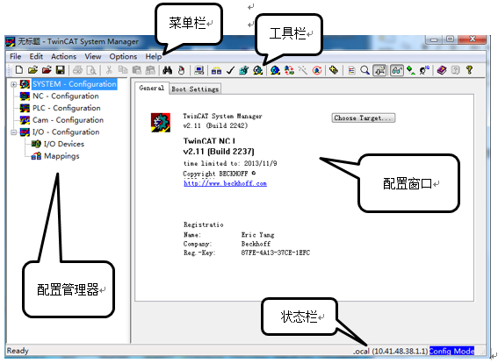

图1.5 TwinCAT System Mangaer界面介绍

System-Configuration中可设置Auto boot，Auto boot 项为RUN MODE 时, 目标机器的TwinCAT 服务一启动, TwinCAT 就处于Running模式。Auto boot 项为Config MODE时, 目标机器的TwinCAT服务一启动, TwinCAT就处于Config mode 模式。

System-Configuration中Base time（最低可设为50uS）是一个时间片的概念，将Windows操作系统的运行时间切成1ms一片，在1ms中运行plc的程序以及运动控制，由此保证了TwinCAT软件的实时性。

CPU Limit设置的是CPU的使用率，默认为80%，意味着1ms的时间中80%用做TwinCAT处理，20%用做Windows的进程。所有的 TwinCAT 任务周期，比如PLC 任务周期，都是Base Time 的倍数。假如要实现PLC周期500 微秒，可以在上图中将Base time 设置为500 微秒，而PLC 任务周期设为1 倍。或者Base time 设为250 微秒，而PLC 任务周期设为2 倍，依此类推。如图1.6。

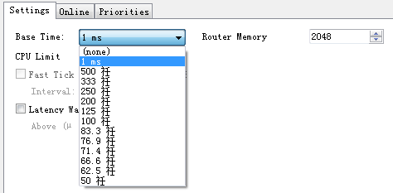

图1.6 Base Time 与 CPU Limit 设置

I/O-configuration中可通过点击I/O Devices –Append Device 进行手动配置硬件设备，也可以在Configuration Mode下，通过 Scan Devices 自动扫描目标系统的I/O。如图1.7

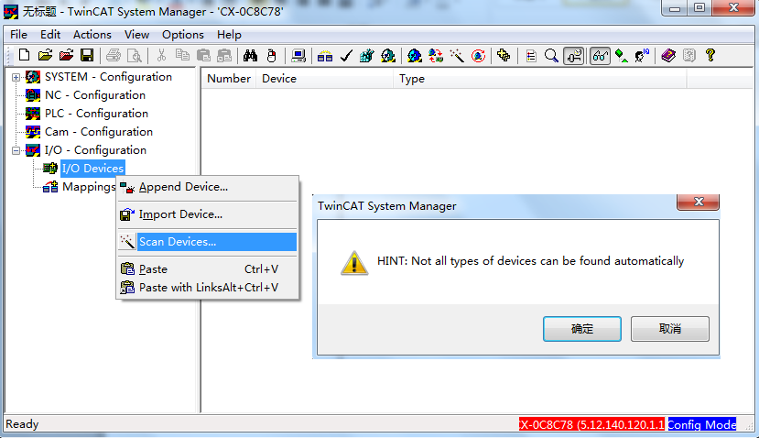

3.提示不是所有设备都能被自动获取，点击确定

2.点击Scan Devices

1.右键点击I/O Devices

图1.7 I/O Device 硬件扫描

扫描成功后, 展开I/O Device 树形结构,在最底层, 可以看到所有本地和远程的I/O 模块以及设备。Free run模式是调试模式，可以自动给I/O一个4ms的Task，这样就可以诊断I/O模块的输入输出状态，Free run模式中，右下角图标会在config与free run两个状态闪烁。

Terminal

Box

**二、EtherCAT模块硬件诊断**

本章节主要介绍风电项目中EtherCAT模块的硬件诊断方法。

现场设备发生故障后，可通过模块的指示灯状态快速地对故障进行初步排查及诊断，也可在软件诊断后再检查硬件指示灯状态，对故障信息再确认。本章中未列举模块的硬件诊断资料可在Information System手册中进行检索获取。

* 1. 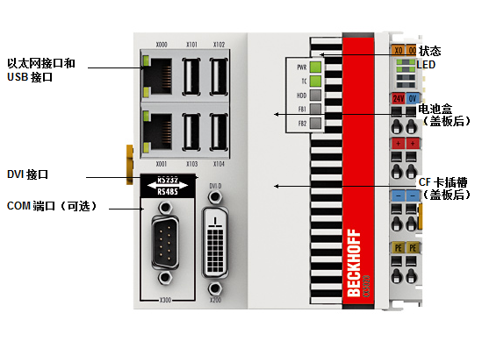CX5020模块介绍及硬件诊断

CX5020模块如右图所示，内含1.6Hz Intel® Atom™ 处理器带K-bus/E-BUS 自动识别接口，WINCE系统，带TWINCAT 2 PLC run-time的控制器。

其中状态LED：

PWR LED亮绿灯表示电源供应正常。

TC LED亮绿灯：表示TwinCAT在运行模式。

TC LED亮红灯：表示TwinCAT在停止模式。

TC LED亮蓝灯：表示TwinCAT在配置模式。

HDD LED闪红灯：表示在读/写闪存。

FB1和FB2亮红灯：表示现场总线状态。

CX5020有2个独立的LAN接口，2个LAN接口都可以以10/100/1000 Mbit的速度运行。

上部的LINK/ACT指示灯表明该网口是否连接到了网络。如果该网口连接到了网络并且有数据交换，则LED绿光闪烁。

下部的SPEED指示灯表明连接速度。如果连接速度为10/100 Mbit则该LED为绿色，如果连接速度为1000 Mbit 则该LED为红色。

E-bus电源装置指示灯定义：

|  |  |  |  |
| --- | --- | --- | --- |
|  | Us  24 V | | CPU模块电源供电 如果电源正常，LED指示灯显示绿色。 |
| Up 24V | | 端子模块电源供电如果电源正常，LED指示灯显示绿色。 |
| L/A | 暗 | E-bus 没有连接 |
| 亮 | E-bus 连接但没有数据通信 |
| 闪 | E-bus 连接并且有数据通信 |

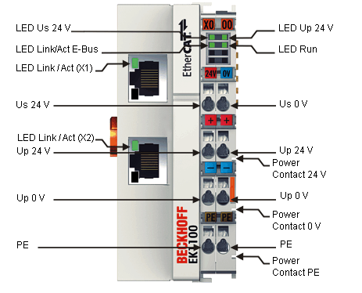

2.2 EK1100模块介绍及硬件诊断

K1100 耦合器用于将 EtherCAT 网线与 EtherCAT 端子 (ELxxxx) 相连。一个站由一个 EK1100 耦合器、任意多个 EtherCAT 端子端子组成。该耦合器将来自 100baseTX 以太网的传递报文转换为E-BUS总线信号。耦合器通过上面的以太网接口与网络相连。下面的 RJ 45 接口可用于在同一条电缆上连接其它 EtherCAT 设备。

指示灯定义：

|  |  |  |  |  |
| --- | --- | --- | --- | --- |
| **LED** | | **显示** | **状态** | **含义** |
| Us | 绿色 | 灭 | 未上电 | 耦合器以及E-bus未供电 |
| 亮 | 已上电 | 耦合器以及E-bus已供电 |
| Up | 绿色 | 灭 | 未上电 | I/O触点未供电 |
| 亮 | 已上电 | I/O触点已供电 |
| RUN | 绿色 | 灭 | 初始化 | EtherCAT状态机状态：INIT =初始化 |
| 慢闪 | 预操作 | EtherCAT状态机状态：PREOP = 预操作 |
| 闪一次 | 安全操作 | EtherCAT状态机状态：SAFEOP = 安全操作 |
| 亮 | 运行 | Ethercat状态机状态：OP = 运行 |
| 快闪 | 启动 | EtherCAT状态机状态：BOOT = 启动 (耦合器固件更新) |
| LINK / ACT  E-Bus | 绿色 | 灭 | 未连接 | 与E-bus总线没有连接 |
| 常亮 | 已连接 | 与E-bus总线已连接但没有通讯数据交换 |
| 闪烁 | 已通讯 | 与E-bus总线已连接并且有通讯数据交换 |
| LINK / ACT  X1 | 绿色 | 灭 | 未连接 | 与前一个EtherCAT设备没有连接 |
| 常亮 | 已连接 | 已经与前一个EtherCAT设备连接 |
| 闪烁 | 已通讯 | 与前一个EtherCAT设备连接并通信 |
| LINK / ACT  X2 | 绿色 | 灭 | 未连接 | 与后一个EtherCAT设备没有连接 |
| 常亮 | 已连接 | 已经与后一个EtherCAT设备连接 |
| 闪烁 | 已通讯 | 与后一个EtherCAT设备连接并通信 |

2.3 BK1250模块介绍及硬件诊断

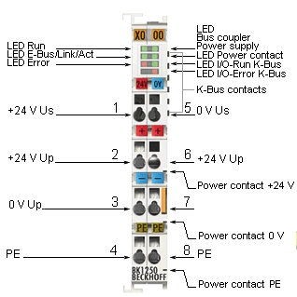BK1250 是一种安装在端子模块间的总线耦合器，用于总线站中 EtherCAT 端子模块（Elxxxx）与标准总线端子模块（KLxxxx）的混合应用。BK1250 有ERROR和I/O-ERROR K-bus2个故障诊断灯，通过观察指示灯的不同闪烁方式，可区分不同故障类型，详见下表格。

指示灯定义：

|  |  |  |  |  |
| --- | --- | --- | --- | --- |
| **LED** | | **显示** | **状态** | **含义** |
| Us | 绿色 | 灭 | 未上电 | 耦合器以及E-bus未供电 |
| 亮 | 已上电 | 耦合器以及E-bus已供电 |
| Up | 绿色 | 灭 | 未上电 | I/O触点未供电 |
| 亮 | 已上电 | I/O触点已供电 |
| RUN | 绿色 | 灭 | 初始化 | EtherCAT状态机状态：INIT =初始化 |
| 慢闪 | 预操作 | EtherCAT状态机状态：PREOP = 预操作 |
| 闪一次 | 安全操作 | EtherCAT状态机状态：SAFEOP = 安全操作 |
| 亮 | 运行 | Ether CAT状态机状态：OP = 运行 |
| 快闪 | 启动 | EtherCAT状态机状态：BOOT = 启动 (耦合器固件更新) |
| LINK / ACT  E-Bus | 绿色 | 灭 | 未连接 | 与E-bus总线没有连接 |
| 常亮 | 已连接 | 与E-bus总线已连接但没有通讯数据交换 |
| 闪烁 | 已通讯 | 与E-bus总线已连接并且有通讯数据交换 |
| I/O RUN  K-bus | 绿色 | 灭 | 未激活 | K总线未激活 |
| 常亮 | 激活 | K总线已激活 |
| ERROR | 红色 | 灭 | 正常 | 无错误 |
| 慢闪 | 报错 | PLC错误/丢帧 |
| I/O ERROR K-bus | 红色 | 连续的慢闪 | | EMC 问题 |
| 闪烁1次 | 0 | EEPROM 校验错误 |
| 1 | 代码缓冲区溢出 |
| 2 | 未知数据类型 |
| 闪烁2次 | 0 | 编程的配置有一个不正确的表项 |
| n(n>0) | 表对照 (总线端子模块 n) |
| 闪烁3次 | 0 | K总线命令错误 |
| 闪烁4次 | 0 | K数据错误，超出了总线耦合器 |
| n | 超出了总线端子模块 n |
| 闪烁5次 | n | 总线端子模块 n 寄存器通信的K总线错误 |
| 闪烁14次 | n | 第 n 个总线端子模块的格式错误 |
| 闪烁15次 | n | 总线端子模块的个数不正确 |
| 闪烁16次 | n | K总线数据的长度不正确 |

举例说明如何发现BK1250后端的问题模块：

现象：BK1250上电后，I/O ERROR K-bus红灯闪烁，具体闪烁情况如下，先闪烁14次，1秒左右间隔后，再闪烁5次，然后红灯高速闪烁，之后红灯一直重复上述三种闪烁状态。

分析：发现I/O ERROR K-bus红灯闪烁规律后，查找上面表格中的I/O error K-bus一栏，发现故障原因为第5个总线端子模块的格式错误（n=5），即BK1250后端的第5个模块存在问题。然后可以拆除这个问题模块，重新上电观察BK1250的I/O ERROR K-bus是否还有故障。

**三、EtherCAT软件诊断方法**

本章内容介绍了EtherCAT软件诊断的一些方法，包含：WorkingCounter的作用与Sync unit同步单元设置；EtherCAT主站状态字诊断；EtherCAT从站状态字诊断；TcSyslog故障排查；CRC、change counter和Online State诊断、EtherCAT拓扑图以及Emergency Scan。

3.1 WorkingCounter的作用和Sync unit同步单元设置

3.1.1 WorkingCounter的作用

对于一个EtherCAT系统，一般情况下是默认一个同步单元组，即所有的从站数据的读、写等信息都包含在一个WorkingCounter里，例如：读一次+1，写一次+2，读写一次+3等。主站会对比接收到的信息的WKC和“ShouldBe”值进行对比，如果值相同，则认为通讯正常，WcState=0，如果值不相等，则认为通讯有问题，WcState=1。

报文示意图如图3.1所示。

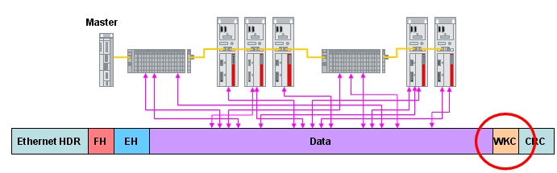

**图3.1** WorkingCounter示意图

为了能更加明确地得到通讯问题的所在，一般情况下，建议划分几个不同的“同步单元”。这样，每个同步单元都有自己的WorkingCounter值。多个同步单元的WorkingCounter，如图3.2所示。

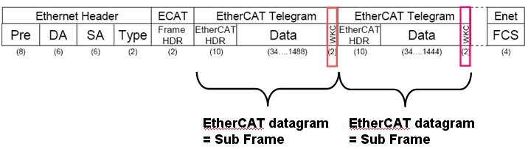

**图3.2** 多个同步单元的WorkingCounter

3.1.2 同步单元设置原则

1）. 按照柜子的物理地址，分别单独设置同步单元；

2）. 通讯模块单独设置同步单元；

3）. 特殊的模拟量模块单独设置同步单元（例如：编码器模块）；

4）. 客户需要单独监测的模块，可以单独设置同步单元。

3.1.3 同步单元的监测

1）. EtherCAT通讯有问题时，该同步单元WcState=1；

2）. 每个模块都有state位，state值为8时，模块在正常的运行状态，同时如果EtherCAT的通讯没有问题，WcState=0； state值不为8时，模块不在正常的运行状态，该模块所在同步单元WcState=1；

3）. FrmnWcState 的每一个bit，代表一个同步单元的WcState值；

如果一个同步单元的WcState值=0，则这个同步单元的所有模块状态都为OP，并且同步单元的通讯也没有问题。

如果一个同步单元的WcState值=1，则这个同步单元的通讯有可能有问题，或者有模块的状态不在OP。

4）. 当一个同步单元的WcState值=1时，DI/AI 值保持上个周期的值不变；DO/AO值，当模块本身的state值为8时，该模块可以按照PLC程序，正常的输出，模块本身的state值不为8时，该模块输出被设置为0。

以远景能源主控系统为例，主控系统中一共设置了6个同步单元（如图3.3所示），包括8个EtherCAT命令，每个命令都可通过WcState来监控其是否执行成功：WcState=1表示命令失败，数据无效。



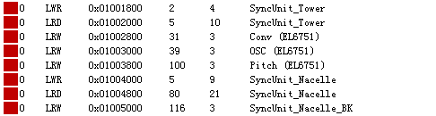

**图3.3** 主控系统的6个同步单元

6个同步单元的8个命令在1个EtherCAT Frame中传输（1个EtherCAT Frame中最大可传输16个命令），所有命令的WcState都包括在Frm0WcState中，如图3.4所示：

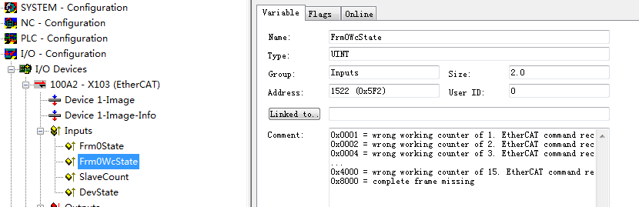

**图3.4** Frm0WcState

在PLC程序中可以通过判断Frm0WcState每一位的状态来判断每个同步单元中每个命令是否执行成功。如表3.1所示。

|  |  |
| --- | --- |
| Bit | Meaning |
| 0   (0x0001) | wrong working counter of 1. EtherCAT command received |
| 1   (0x0002) | wrong working counter of 2. EtherCAT command received |
| 2   (0x0004) | wrong working counter of 3. EtherCAT command received |
| … | … |
| 14 (0x4000) | wrong working counter of 15. EtherCAT command received |
| 15 (0x8000) | complete frame missing |

表3.1 Frm0WcState每一位的状态

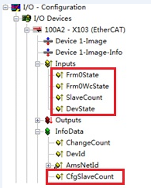3.2 EtherCAT主站的状态字诊断

EtherCAT主站需要诊断的信息有：

1. Frame State
2. Frame Working Counter State
3. Slave Count和CfgSlaveCount
4. Device State Master

图3.5 主站诊断状态字

3.2.1 Frame State

Frame State为UINT变量，它的每一位表示1个EtherCAT命令是否执行成功（0为成功，1为失败）。例如：Frm0State值为0004（16进制），则表示数据帧0的第3个EtherCAT命令执行失败。

3.2.2 Frame Working Counter State

详细内容见3.1。

如果一个同步单元的WcState值=0，则这个同步单元的所有模块状态都为OP，并且同步单元的通讯也没有问题。

如果一个同步单元的WcState值=1，则这个同步单元的通讯有可能有问题，或者有模块的状态不在OP。

3.2.3 Slave Count和CfgSlaveCount

CfgSlaveCount：配置的EtherCAT从站数量（Count of configured EtherCAT slaves）；

SlaveCount：实际接收到的EtherCAT从站数量（Actual count of EtherCAT slaves received）；

可以进行比较，一旦出现SlaveCount与CfgSlaveCount值不相同时，就证明有从站已经在通讯中丢失。

3.2.4 Device State Master

通过这个UINT值，可以快速发现从站中有不为OP的站，但是只是一个报警值，不能帮助你快速定位。

|  |  |
| --- | --- |
| Bit | Meaning |
| 0   (0x0001) | Link error detected. |
| 1   (0x0002) | I/O locked after link error (I/O reset required) |
| 2   (0x0004) | Link error (redundancy adapter) |
| 3   (0x0008) | Missing one frame (redundancy mode) |
| 4   (0x0010) | Out of send resources (I/O reset required) |
| 5   (0x0020) | Watchdog triggered |
| 6   (0x0040) | Ethernet driver (miniport) not found |
| 7   (0x0080) | I/O reset active |
| 8   (0x0100) | At least one device in 'INIT' state |
| 9   (0x0200) | At least one device in 'PRE-OP' state |
| 10 (0x0400) | At least one device in 'SAFE-OP' state |
| 11 (0x0800) | At least one device indicates an error state |
| 12 (0x1000) | DC not in sync (DC = distributed clocks) |

表3.2 Device State Master的每一位状态

3.3 EtherCAT从站状态字诊断

在同一个EtherCAT同步单元中的同一个EtherCAT命令中，可以有多个EtherCAT的子站，当在主站查看到这个EtherCAT命令无效时，还无法判断哪个EtherCAT子站报错，这时就需要去看各个EtherCAT子站的状态，来确定具体的问题模块。

EtherCAT从站需要诊断的信息有：WcState（1bit）和 Slave State（16bit）。

WcState是BOOL型变量，表示一个EtherCAT从站的Working Counter State。当WcState为0 (FALSE) 时，该从站数据交换正确无错误；当WcState为1 (TURE) 时表示该从站数据交换报错，EtherCAT命令在刷新Inputs的值或者Output的值时有不正确的Working Counter。

Slave State反映从站设备的EtherCAT的状态，正常工作时State=8，否则表示该从站出现故障，此时相应的WcState也会变为1。EtherCAT的所有耦合器和端子都是作为EtherCAT的从站，每个EtherCAT从站都有State状态，模块State的16bit状态信息如图3.6所示。

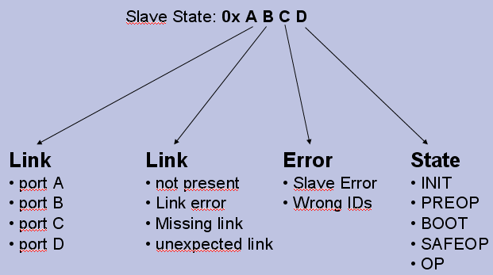

图3.6 Slave State故障代码

各个位的信息具体如下：

|  |  |
| --- | --- |
| Bit | Meaning |
| 0x\_\_\_1 | Slave in 'INIT' state |
| 0x\_\_\_2 | Slave in 'PREOP' state |
| 0x\_\_\_3 | Slave in 'BOOT' state |
| 0x\_\_\_4 | Slave in 'SAFEOP' state |
| 0x\_\_\_8 | Slave in 'OP' state |
| 0x0010 | Slave signals error |
| 0x0020 | Invalid vendorId, productCode... read |
| 0x0100 | Slave not present |
| 0x0200 | Slave signals link error |
| 0x0400 | Slave signals missing link |
| 0x0800 | Slave signals unexpected link |
| 0x1000 | Communication port A |
| 0x2000 | Communication port B |
| 0x4000 | Communication port C |
| 0x8000 | Communication port D |

表3.3 Slave State的每一位诊断状态

3.4 通过Tcsyslog进行故障排查

3.4.1 开通FTP功能

首先开通CX5020控制器的FTP功能，运行CERHOST.EXE程序，弹出Connect的对话框，输入CX5020的名称或者IP地址进入CX5020的界面。

进入控制面板后打开CX Configuration图标，点击FTP，Server active勾选上，查看默认路径是否为 \Hard Disk\ftp\，点击Apply按钮，在弹出的提示重启的对话框里选择Yes按钮，重新启动CX5020控制器。如图3.7所示：



图3.7 激活FTP功能

3.4.2开启TcSyslog(故障记录文件功能)

开启Tcsyslog功能后，如果PLC内部发生故障（包括硬件IO的状态有改变），在FTP的路径下会生成tcsyslog.txt文件。

进入控制面板后打开CX Configuration图标，点击TwinCAT Settings，勾选Enable Log File，设置Log File的尺寸为2M（2000000），设置文件的路径\Hard Disk\ftp\ ，点击Apply按钮后重新启动CX5020控制器，如图3.8所示：

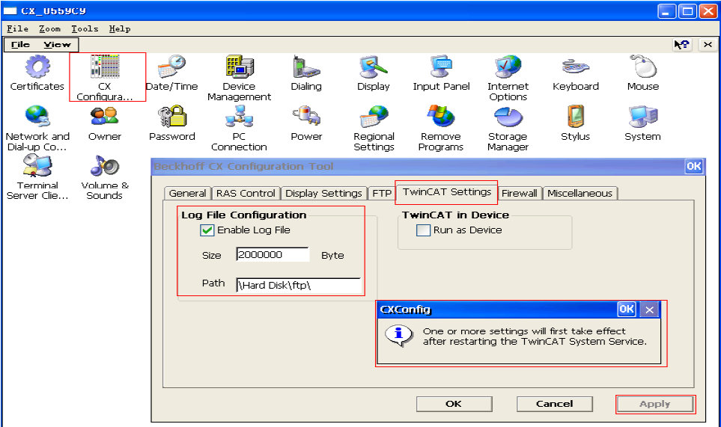

**图3.8** 设置记录文件的大小和路径

启动完成后，CX5020的故障记录文件配置结束。如果PLC内部发生故障，在CX5020的\Hard Disk\ftp路径下就会生成tcsyslog.txt的故障记录文件，文件最大能记录2M的数据，当tcsyslog文件要超出2M容量时，新生成的故障记录会自动覆盖掉最先生成的故障记录文件。

3.4.3通过FTP功能把tcsyslog.txt文件拷出

打开IE浏览器，在地址内输入ftp:// CX\_056EE4或者CX5020的IP地址<ftp://169.254.223.94/>进入FTP文件夹，看到如下图所示tcsyslog.txt文件，复制拷出。

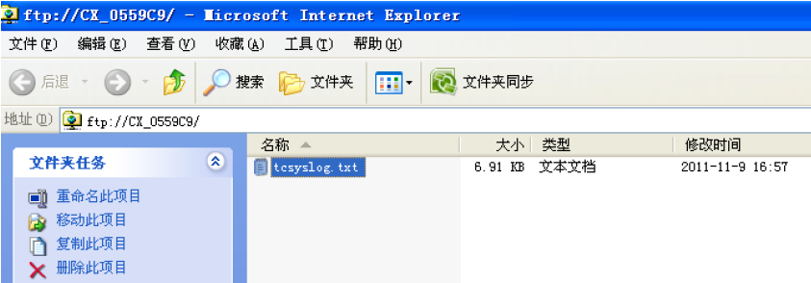

**图3.2.3** tcsyslog.txt文件

**图5.20** TcSysLog文件

（4） 通过FTP功能把故障文件拷出

打开IE浏览器，在地址内输入ftp:// CX\_056EE4或者CX9000的IP地址<ftp://169.254.223.94/>进入FTP文件夹，看到如下图5.21所示tcsyslog.txt文件，复制拷出。

**图3.9** 查看和拷贝TcSyslog文件

3.4.4查看并分析TcSysLog文件

打开故障记录文件tcsyslog.txt，看到如下图所示信息，表明模块曾发生过异常：

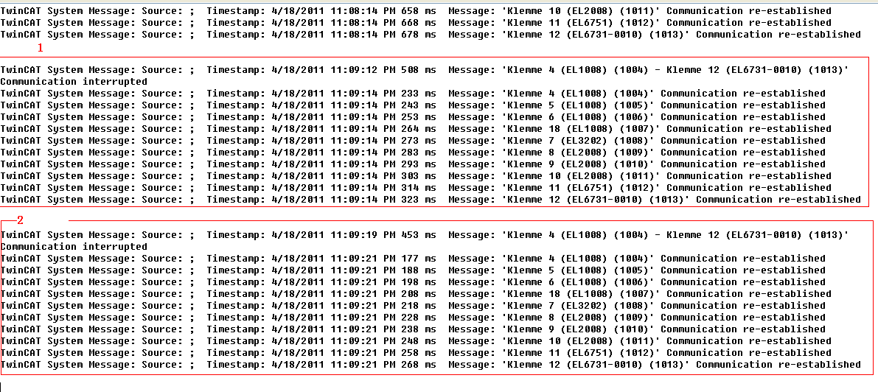

**图3.10** TcSyslog文件记录信息

对比tcsyslog.txt文件记录数据图3.10与TwinCAT→ EtherCAT→Online里的故障，初步判断故障的原因为Klemme 4 (EL1008)出现了异常（外部干扰或者本身异常）。

3.5 CRC、change count和Online state诊断

3.5.1 CRC与change count

当发生故障时，将网线连接到CX5020控制器，在不断电的情况下，扫描到CX5020，添加后点击工具栏第3个的红色图标open from target。把CX5020里的组态打开。

切记此时保持CX5020状态为Running，不能切换为config或者free run模式（否则CRC校验或者Changes的计数会清零）。点击I/O-Configuration→I/O Devices→Ger鋞 1 (EtherCAT (v2.10 only))，右边窗口Online项的对话框里是否出现故障状态如：CRC检验错误，Lost Frames有计数，State不是OP等故障。如图3.11所示。

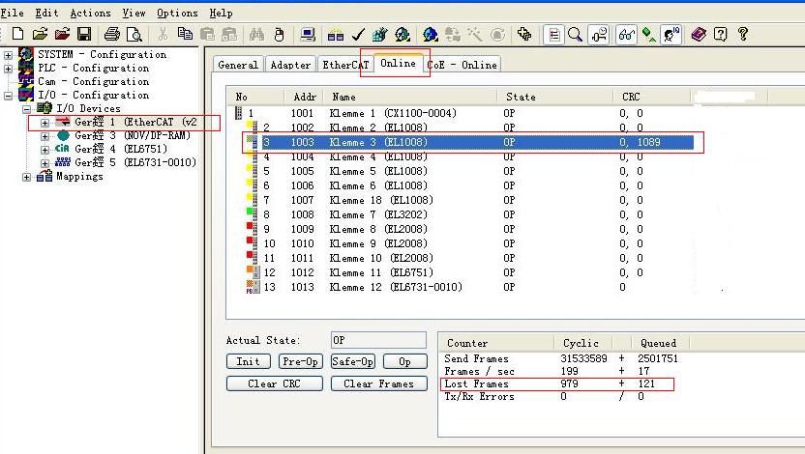

**图3.11** TwinCAT中EtherCAT模块的状态

点击EtherCAT项，Advanced Settings→Diagnosis勾选Show Change Counters (State Changes / Not Present)选项。将Change Counters勾上以后可以查看EtherCAT因故障而重试的次数（0/0为正常）。如下图3.12所示：

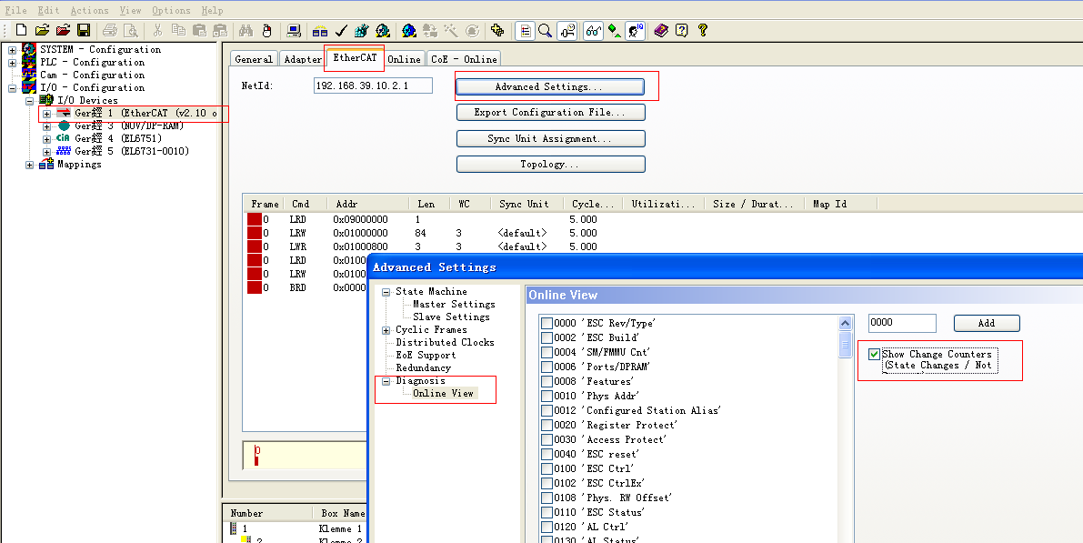

**图3.12** 添加Change Counters诊断显示功能

在Online项的对话框里增加Changes状态列，如下图3.13:

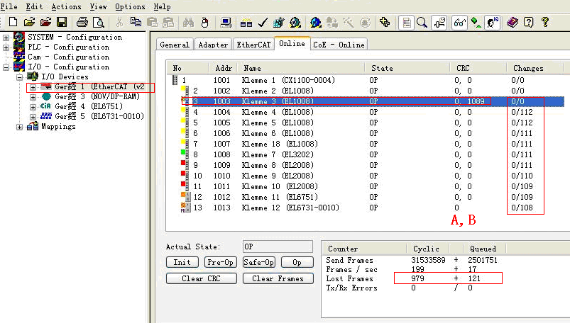

**图3.13** Change Counters诊断显示信息

图3.13中，klemme3(EL1008)的CRC校验码是（0,1089），证明该模块的B口有1089次CRC校验出错。（各EtherCAT从站的端口定义详见1.2章）

3.5.2 Online State诊断

本节分析EtherCAT Online对话框中模块状态不在OP的故障代码含义。

以下图3.14为例，Term 24（EK1110）的State为OP LNK\_MIS B（The slave is in OP state, although link is missing at port B (2) that should be present according to the configuration）。该状态的含义为Term 24（EK1110）模块本身无故障处在OP状态，但是该模块的端口B接收不到后面模块的数据，而在控制器的TSM配置文件中Term 24（EK1110）的端口B后端带有21# Nacelle Control（EK1100）模块，这些模块的状态为INIT NO\_COMM。此时可能的故障原因为：

1. 21# Nacelle Control（EK1100）未上电
2. 21# Nacelle Control（EK1100）模块有问题
3. Term 24（EK1110）与21# Nacelle Control（EK1100）间的网线接头松动或网线有问题

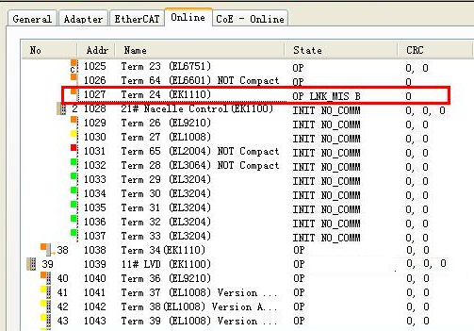

图3.14 Online State LNK\_MIS\_B

以下图3.15为例，Term 47与Term48 报 INIT VPRS故障，表示模块的位置和TwinCAT System Manager中配置的不一致，调换Term 47与Term48的位置后问题解决。

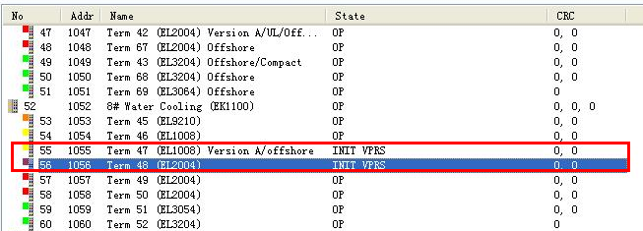

图3.15 Online State INIT VPRS

常见的Online 模块报错与原因分析，见下表3.4：

|  |  |  |
| --- | --- | --- |
| 模块 | 故障状态 | 原因分析 |
| ELXXXX、  EK1100 | LNK MISS B | 1. 与后端模块接触不良 2. 该模块有问题 3. 后端模块有问题 |
| EK1100 | LNK MISS C | 1. 网线接头松动或网线问题 2. 后端EtherCAT耦合器未上电 3. 后端EtherCAT耦合器故障 |
| EK1521 | LNK MISS C | 1. 与后端模块接触不良 2. 后端模块有问题 |
| EK1521 | Linkmiss D | 1. EK1521与EK1501之间的光纤故障（检查光纤接头、光纤进口出口是否接反）； 2. EK1501没有上电 3. EK1501模块有问题，不能正常工作 |

表3.4 Online 状态故障表

3.6 EtherCAT拓扑图

打开TSM文件，Device4（EtherCAT），查看右面的EtherCAT页签，点击Topology，跳出的对话框，可以显示整个EtherCAT的拓扑图。如图3.16所示。

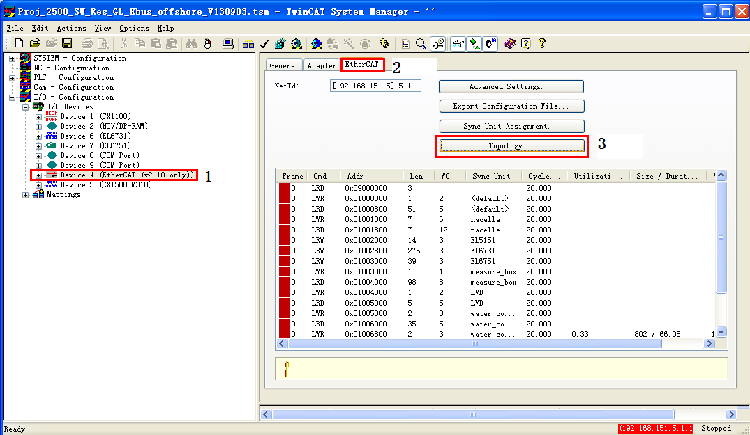

**图3.16** EtherCAT拓扑图

通过topology图也可以看到各个模块的状态，如图3.17所示：

1. 在ONLINE状态下，每个设备上部有个状态条，通过这个状态条可以查看该设备是处于Init State、Pro-Operation State、Safe-Operation State还是Operation State；
2. 当一个设备被一个红框环绕，表示该设备无法和主站建立通讯；
3. 设备下端出现红圈，则表示对应位置的端口有CRC校验错误。

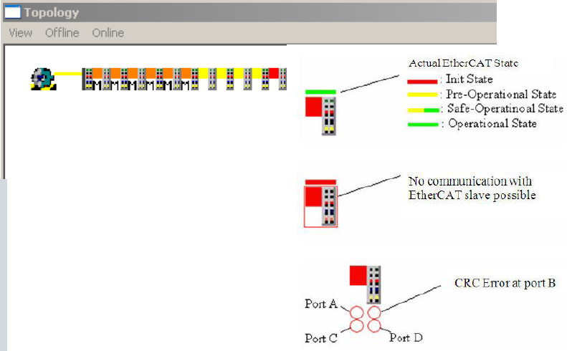

**图3.17** EtherCAT拓扑图中各个从站模块的状态信息

3.7 Emergency scan

Emergency scan可以用来检查通讯情况，并查找通讯有问题的模块。

Emergency scan只能在配置模式下进行，它逐一地对EtherCAT从站发送报文并进行检查诊断。

进入Emergency scan设置界面，首先在EtherCAT窗口打开Advanced Settings，点进Emergency-Scan子菜单，设置发送数据帧的数量（默认为100），点击‘Start Scan’即可进行Emergency scan，通讯正常的模块Quality值为100 of 100（发送的数据帧数量可自行设置，最大为1000），如果通讯不正常，Quality的值会低于最大值，如下图3.18所示，当有大量丢帧情况时，可能是EtherCAT网络有断线或接触不良等原因，如果丢帧的数量较少，也有可能是EMC干扰，模块过温等原因。

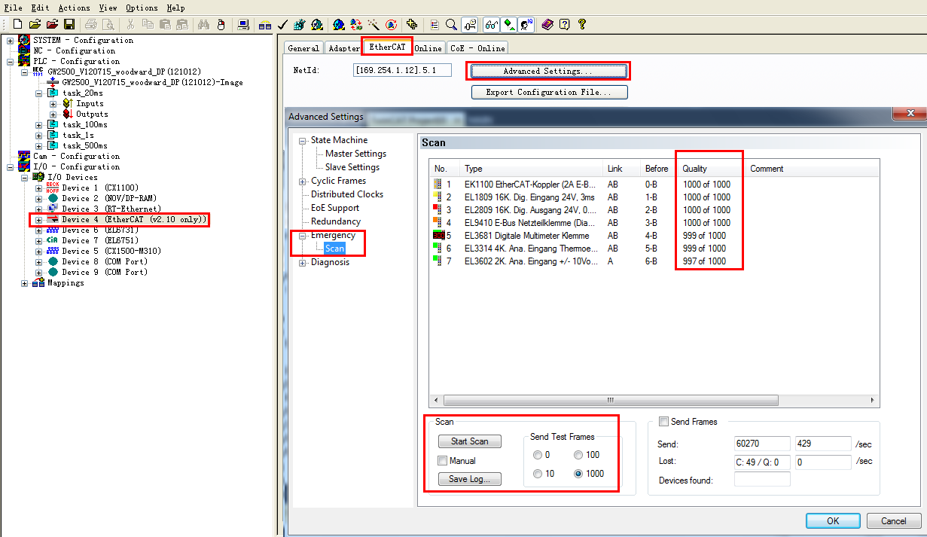

**图3.18** Emergency scan设置界面

**四、典型的失效模式分类**

4.1 PLC到通讯模块的连接失效

首先用电脑打开Twincat system manager软件，连接上EtherCAT主控制器CX5020，然后在RUN MODE下打开EtherCAT-Online窗口，发现EtherCAT主站状态为INIT, 所有EtherCAT从站状态为INIT NO\_COMM,如下图4.1所示：

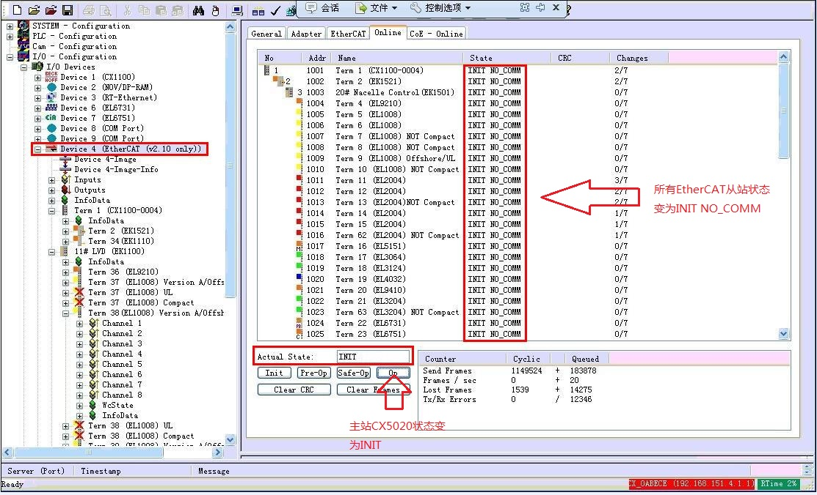

图4.1 CX5020与EL1100失效时主从站状态

此外还可以打开Tcsyslog记录文件（获取Tcsyslog文件方法详见3.4章节），显示如下报错信息：

TwinCAT System Message: Source: ;  Timestamp: 2015-7-10 13:22:12 726 ms

Message: Device 4 (EtherCAT (v2.10 only): Frame missed 10 times (frame no. 0)

这段信息表示，，EtherCAT主站CX5020在10个扫描周期接收不到发出的数据帧的返回值，此时EtherCAT主站会把自身的状态变为INIT。

结合以上两种分析方法，我们可以判断出主控制器CX5020与第一个EtherCAT从站间通讯不上。此时可能的故障原因为：

1. CX5020与从站间网线故障，可能是TX+，TX-,RX+,RX-中某根线断了
2. CX5020与从站间网线接头松动
3. 第一个从站模块故障
4. 从站模块未上电或从站模块24V供电电源故障

可以通过更换网线、重新紧固网线接头，检查从站模块24V供电或更换从站模块等方式，进行故障排查。

4.2 模块与模块间的连接失效

首先用电脑打开Twincat system manager软件，连接上EtherCAT主控制器CX5020，然后在RUN MODE下打开EtherCAT-Online窗口，

如果发现情况1如下：

EtherCAT主站为OP正常状态，从站Term 47（EL1008）处于OP LNK MIS\_B状态，Term47之前的模块都为OP状态，后端模块Term48-Term52都处于INIT NO\_COMM状态，CRC校验状态都为0（正常），如下图4.2所示：

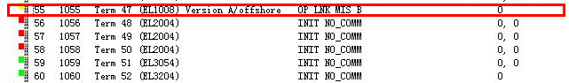

图4.2 从站OP LNK MIS\_B

OP LNK MIS\_B的含义为Term 47（EK1008）模块本身无故障处在OP状态，但是该模块的端口B接收不到后面模块的数据（模块端口定义详见1.2章），后面模块Term48-Term52都无法和主控制器建立通讯。

Tcsyslog记录文件中，显示如下报错信息：

Term 48 (EL2004) (1056) - Term 52 (EL3204) (1060)' Communication interrupted

新建一个TSM软件，连接上EtherCAT主控制器CX5020，并切换到Configure Mode，重新进行Device Scan，再次扫描仍然无法扫描到Term48-Term52。

此时可能的故障原因为：

1. Term 47与Term 48模块之间松动或接触不良造成E-bus通讯断开
2. Term48模块本身有问题

可以通过检查Term 47与Term 48模块卡扣是否卡紧，侧面E-bus通讯金属触点，更换Term 48模块等方式来进行故障排查。

如果发现情况2如下：

EtherCAT主站为OP正常状态，所有从站也都处于OP状态，Term5（EL5001）的CRC校验码是（0，201），Term6-Term9的changes计数值为0/79，同时还有丢帧的情况。如下图4.3所示：

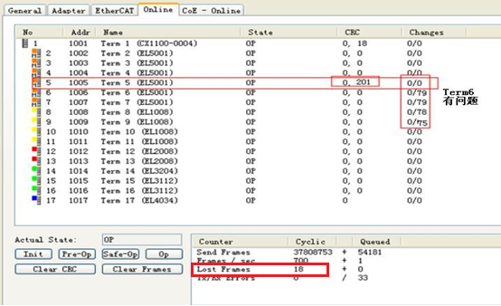

图4.3 从站CRC端口B计数错误

Term5（EL5001）的CRC校验码是（0,201），表示该模块的B端口出现201次CRC校验出错。

在TSM中将控制器切换到Configure Mode，进行Emergency Scan，发现Term6 出现丢帧情况，可更加确认故障模块的位置。

此时可能的故障原因为Term6（EL5001）模块有问题，可更换此模块进行故障排查。

如果发现情况3如下：

EtherCAT主站为OP正常状态，所有从站也都处于OP状态，Term5（EL3681）的CRC校验码是（103，0），同时还有丢帧的情况。如下图4.4所示：

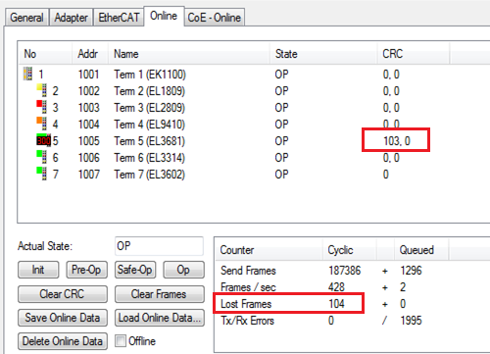

图4.4 从站CRC端口A计数错误

Term5（EL3681）的CRC校验码是（103,0），表示该模块的A端口出现103次CRC校验出错。

在TSM中将控制器切换到Configure Mode，进行Emergency Scan，发现Term4 出现丢帧情况，可更加确认故障模块的位置。

此时可能的故障原因为Term4（EL9410）模块有问题，可更换此模块进行故障排查。

4.3 光电交换机的连接失效

以使用第三方光电交换机为例:

风机在运行中出现ethercat中断故障，然后可以自恢复，Tclog文件如下：

TwinCAT System Message: Source: ; Timestamp: 4/8/2015 7:52:30 PM 546 ms Message: 100A2 - X103 (EtherCAT): Frame missed 10 times (frame no. 0)

TwinCAT System Message: Source: ; Timestamp: 4/8/2015 7:52:30 PM 550 ms Message: 100A2 - X103 (EtherCAT): Frame returned -> force reinitialization!

TwinCAT System Message: Source: ; Timestamp: 4/8/2015 7:52:33 PM 170 ms Message: '101BC0 (EK1100) TOWER BOX (1001)' Communication re-established

TwinCAT System Message: Source: ; Timestamp: 4/8/2015 7:52:33 PM 177 ms Message: '102DI1 (EL1004) (1002)' Communication re-established

TwinCAT System Message: Source: ; Timestamp: 4/8/2015 7:52:33 PM 202 ms Message: '102DI5 (EL1004) (1003)' Communication re-established

根据Tclog文件可以看到，EtherCAT通讯出现了中断，连续丢帧10次，主站与从站的通讯中断，当主站重新检测到EtherCAT数据帧返回后，主站重新进行强制初始化操作，此时从站的状态机重新由INIT切换到OP状态，通讯重新建立，通讯恢复正常。

先对故障进行复现：

测试1：拔掉主控制器到塔基柜EK1100之间的网线，此时出现丢帧10次错误，控制器与所有从站断开通讯，重新插上网线后通讯恢复，主站重新进行强制初始化操作。见图4.5

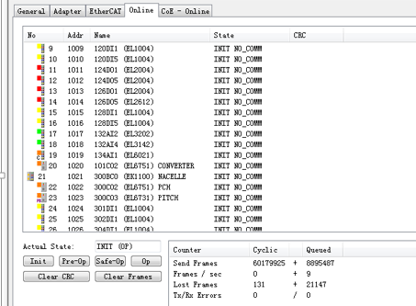

图4.5

测试2：拔掉塔基光电转换模块上的Rx或者Tx光纤，出现丢帧10次错误，此时对单个模块进行重新OP操作无效，在TwinCat下对所有从站进行重新OP（下图红框部分）后，控制器与塔基柜部分的模块通讯恢复正常，其中EK1100报故障OP LNK\_ERR\_C，即EK1100的C口通讯有错误，见下图4.6：

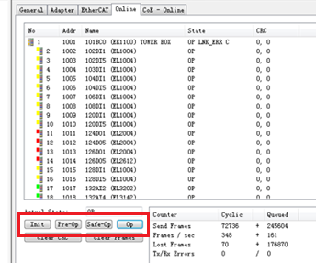

图4.6

测试3：拔掉塔基EK1100与光电转换模块之间的网线，此时未出现丢帧10次错误，控制器与塔基模块的通讯正常，EK1100报故障OP LNK\_ERR\_C，即EK1100的C口通讯有错误，见下图4.7：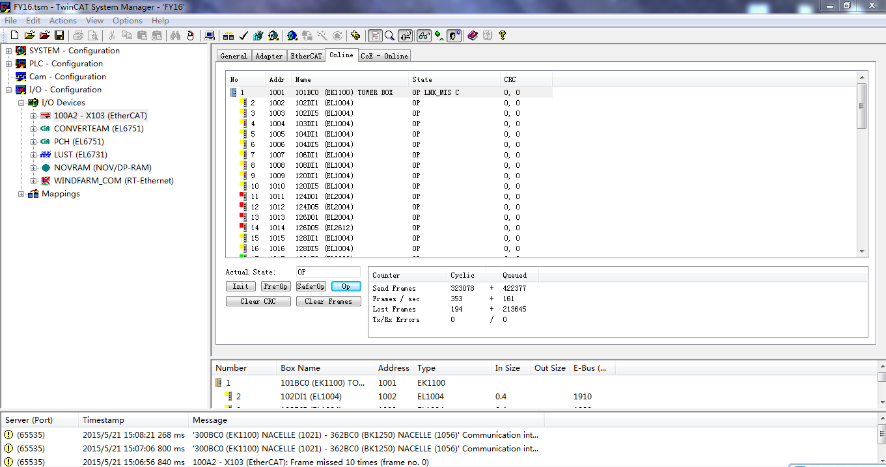

图4.7

测试4：断开机舱光电转换模块与机舱EK1100之间的网线，此时现象同测试2。

结合上述测试情况，分析原因如下：

当使用第三方光电转换模块时（比如NTRON光电转换模块），当塔基光电转换模块与机舱EK1100之间的通讯发生中断时（即上面测试2和测试4的情况），由于第三方光电转换模块没有自动闭环的功能，在中断时会出现ethercat丢帧10次错误，导致所有的从站都处于INIT NO COMM的状态。

当塔基光电转换模块与塔基EK1100之间的通讯发生中断时（即上面测试3的情况），EK1100会自动判断c端口没有EtherCAT模块连接，c端口自闭合同时EtherCAT数据帧返回主控制器，EK1100只会报故障OP LNK\_ERR\_C，此时可检查EK1100与塔基光电转换模块间网线和塔基光电转换模块是否运行正常，进行排除故障。

对于使用第三方光电转换模块的风机，出现丢帧10次导致ethercat通讯故障的原因可能有：

1. EMC干扰；
2. 主控制器与塔基EK1100之间的通讯中断；
3. 塔基光电转换模块与机舱EK1100之间的通讯中断。

此时可尝试更换主控制器与塔基EK1100之间的网线，光电转换模块之间的光纤，光电转换模块与机舱EK1100之间网线，观察是否还会出现该故障。

如果使用倍福的EK1501与EK1521模块作为塔基与机舱间的光纤通讯时，发生光纤中断的情况下，则不会出现丢帧10次错误，而只是机舱上的模块断开通讯，此时可以通过TSM看到塔基的模块保持在OP状态，塔基EK1501报OP LNK MIS\_C故障，机舱模块报INIT NO\_COMM故障。将控制器切换到Configure Mode，重新进行Device Scan，再次扫描仍然无法扫描到机舱内模块。根据塔基EK1100模块的状态OP LNK MIS\_C判断此时可能的故障原因为：

1. 光电转换模块故障、光电转换模块未供电或供电故障

2）2个光电模块间光纤损坏或光纤插头松动

可根据上述原因，对故障进行排查。

**五、EtherCAT故障处理**

5.1更换故障模块

如果故障模块是一般12mm标准IO模块时，可使用模块上的橙色抽拉条将其拉出，如果模块较难拔出，可尝试先拔出相邻的模块，然后再将其拔出。将新换模块按照上一个模块上下槽沿插入，注意上下沿同时施力推入，当听到“咔嗒”声后，表示模块已卡紧，安装完毕。建议逐块安装模块，以保证每个模块安装到位。

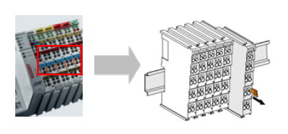

图5.1 橙色抽拉条拆除模块

如果要更换CX5020模块，拆卸时必须确保所有抽拉条被拉出并打开模块侧面的橙色卡扣，如果部分抽拉条未被拉出，切勿用蛮力将控制器从导轨上拆卸，否则易对控制器背面的金属弹片造成损坏。安装CX5020模块时，一定要把橙色卡扣锁紧。

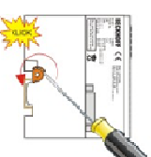

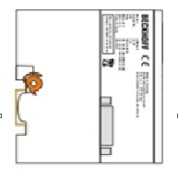

图5.2打开橙色卡扣 图5.3锁紧橙色卡扣

更换CF卡时，使用小一字螺丝刀，插入卡槽旁红色框内，CF卡随即会自动弹出。勿用蛮力直接用手将卡拔出，这样会导致卡槽损坏，控制器无法正常使用。安装CF卡时，将CF卡印有BECKHOFF字样的一面朝向CPU模块标签一面，然后慢慢插入CF卡插槽。

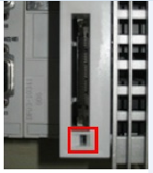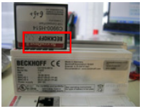

图5.2安装CF卡 图5.3拆除CF卡

5.2 CF卡数据备份

CF卡是一种使用闪存的高效可靠的便携式数据存储设备。BECKHOFF嵌入式工控机将CF卡作为可从外部拆装的可互换的引导和存储介质。CF卡中保存了嵌入式工控机所需的IMAGE文件。不同型号的嵌入式工控机的IMAGE文件不同，在更换CF卡时或IMAGE文件出错时需要更新相应的IMAGE文件。

将CF卡从控制器卡槽中取出，通过读卡器将CF卡上内容拷贝到电脑中备份，取一空白CF卡，将电脑中备份文件拷入，该CF卡可作为备用CF卡，当原CF卡损坏时，可直接更换CF卡保障系统正常运行。